9 6 opc owen and test v 0.2 double 0x4

Работает opc server owen и тест система протокола motbus-rtu.
https://habr.com/ru/articles/967750/
https://otus.ru/journal/double-i-tipizaciya/

 запустим
Отменим лишнее
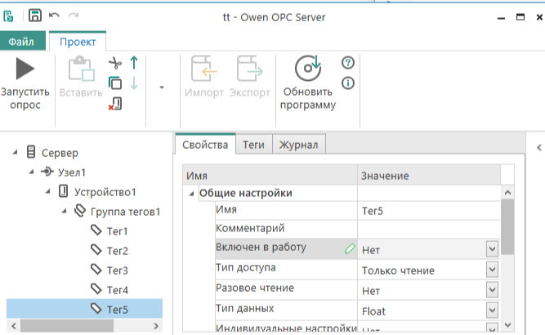
Лишнее отменим
Добавим тег

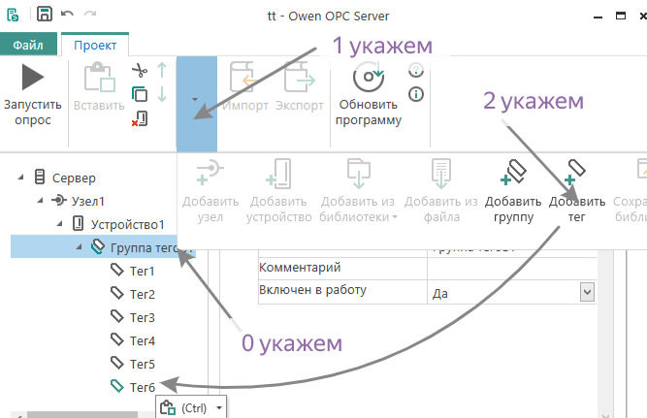
По пунктам!

настроим

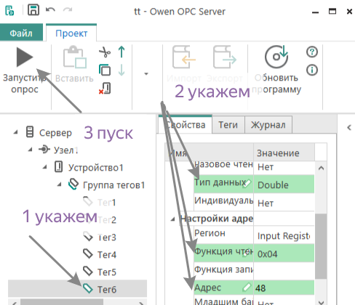
По пунктам
Наблюдаем
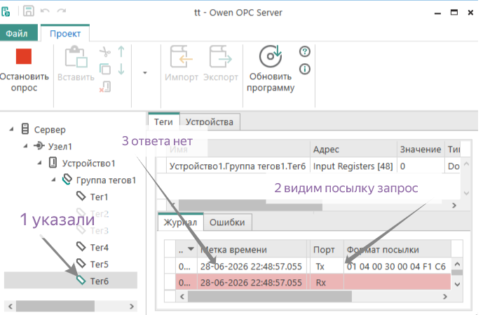
Ответа нет!

Запустим тест систему

 запустим .
настроим
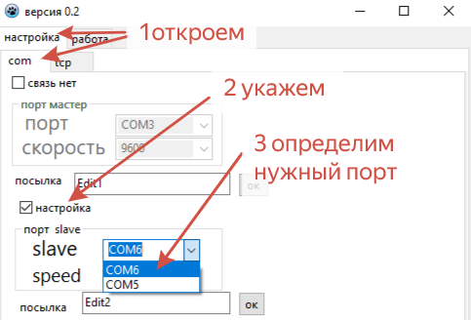
По пунктам!
Перешли в работу
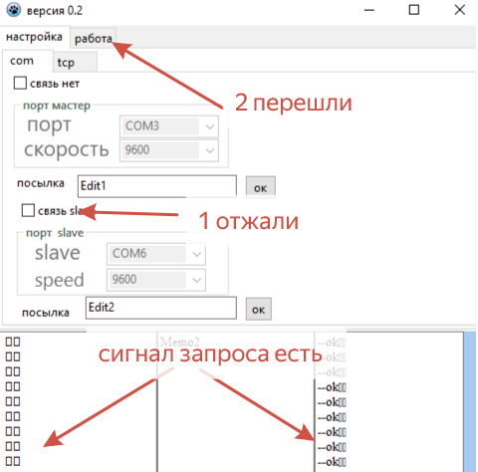

В разделе работа выполняем по пунктам!
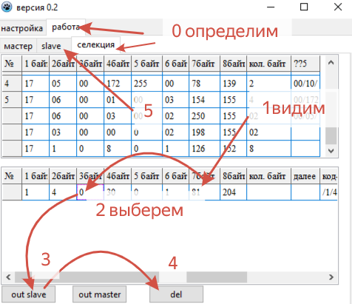
Выполняем по пунктам и в раздел slave переходим!
В разделе slave действия - настраиваем ответ!
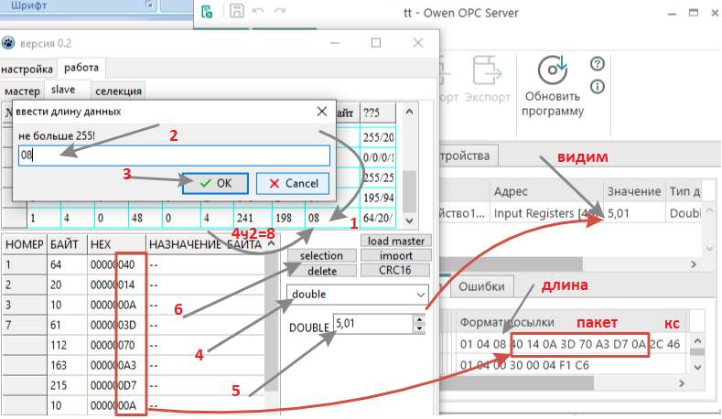
По пунктам

В разделе slave действия - настраиваем ответ!
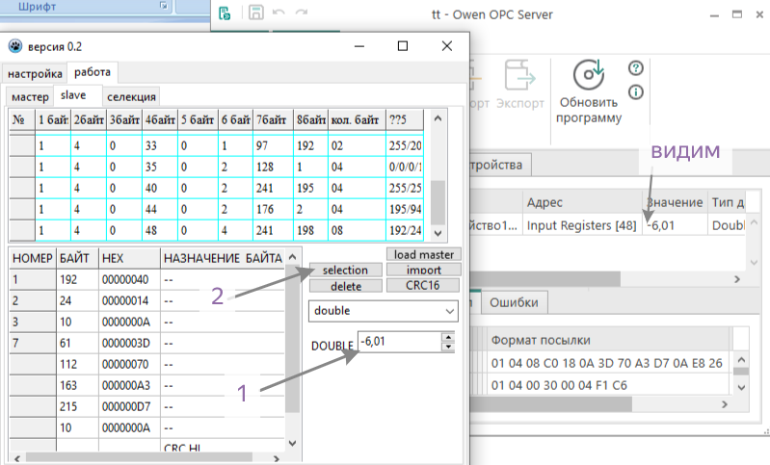
По пунктам!

